На сайте проекта «Активный гражданин» финишировал опрос о зимних развлечениях в московских парках
22.11.2016
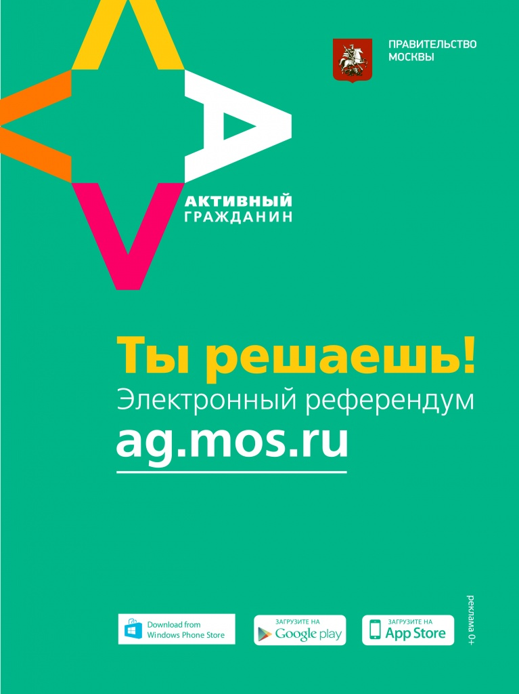
Для Перовского парка активные граждане выбрали конкурс снеговиков, приготовление горячих напитков и семейные эстафеты.
В ближайшем и наиболее доступном с точки зресния близости к месту жительства для жителей Новогиреево парке – Перовском ПКиО этой зимой будут лепить снеговиков, готовить горячие напитки и проводить семейные эстафеты.. Таковы результаты опроса , состоявшегося на сайте электронных референдумов «Активный гражданин».
Голосование состоялось по развлекательным программам в двадцати парках Москвы, и сегодня сайт обнародовал его результаты. В целом по Москве граждане проголосовали за фигурное катание – занятия под руководством тренеров поддержали в среднем двадцать четыре процента участников опроса. Поскольку в Перовском парке катка пока нет, этот вариант для него к голосованию не предлагался. Зато конкурс снеговиков, занявший в целом по Москве второе место по популярности, поддержали и жители районов Новогиреево, Перово и других, часто посещающие Перовский парк: двадцать три процента в среднем по Москве и больше двадцати двух с половиной процентов по Перовскому парку. Мастер-классы по приготовлению горячих напитков на втором месте и у москвичей в целом, и у посетителей Перовского парка. А вот «бронзовый призер» голосования по Москве - соревнования по катанию на тюбинговой горке, которые предпочли около восемнадцати процентов активных граждан, в списке предпочтений жителей районов, примыкающих к Перовскому парку, не значатся – они на третье место поставили семейные эстафеты. Впрочем, катания с горки у нас отстают не сильно: меньше, чем на один процент голосов.

Адрес страницы: http://novogireevo.mos.ru/presscenter/news/detail/4259832.html
Управа района Новогиреево города Москвы

